广东创新科技职业学院

毕业设计（论文）

题目 | 基于微信小程序的菜谱开发
系 名 | 信息工程学院
专业 | 计算机应用技术
班级 | 19计应2班
姓名 | 余凯
学号 | 1901050237
指导老师 | 李泗兰
系主任 | 冯天亮

2022 年 4 月 20 日

摘 要
随着微信，支付宝各大软件的出现，在软件之中便捷的小程序也逐渐火热。电商、外卖平台、公众号等等对于商业变现，宣传推广有一定影响。除此之外微信小程序菜谱的开发有助于老年人使用便捷，对当下疫情期间例如粤康码、行程码便捷使用等都有一定程度上的帮助。
本文以实际运用为开发背景，运用软件原理开发方法，主要使用Java语言技术和MySQL数据库来完成对系统的设计。开发过程首先使用微信小程序进行需求分析，得出了微信小程序菜谱需要改进哪些功能。接着对小程序进行总体和详细设计。总体主要包括小程序功能设计、结构设计、小程序数据结构设计和小程序安全设计等；详细设计主要包括微信小程序数据库访问的实现，主要功能模块的具体实现，模块实现关键代码等。最后对微信小程序进行了功能测试，并对测试结果进行了分析总结，得出微信小程序菜谱存在的不足及需要改进的地方，为以后的微信小程序维护提供了方便，同时也为今后开发类似微信小程序提供了借鉴和帮助。
微信点餐小程序开发使系统能够更加方便快捷，同时也促使微信点餐小程序变的更加系统化、有序化。系统界面较友好，易于操作。
关键字：微信小程序客户端；MySQL数据库；小程序商城；购物
目 录
第一章 系统概述 1
1.1 概述 1
1.2 课题意义 1
1.3 主要内容 1
第二章 系统开发环境 2
2.1微信开发者工具 2
2.2小程序框架以及目录结构介绍 2
2.3 JAVA简介 2
2.4 MySQL数据库 3
2.5 SSM三大框架 3
第三章 需求分析 4
3.1 系统设计目标 4
第四章 数据库设计 6
4.1 数据库需求分析 6
4.2 数据库概念设计 6
4.3 数据库逻辑设计 7
4.4 数据库表关系 7
4.5 关键或难点技术实现 8
第五章 系统详细设计与实现 10
5.1 界面设计原则 10
5.2 前台子系统的设计与实现 10
5.3后台子系统的设计与实现 11
5.4 首页 12
5.5 美容养颜界面 14
5.6 菜谱详细页面 15
5.7 搜索页 16
5.8 搜索结果页 17
结论 18
参考文献 19
致 谢 20

第一章 系统概述

1.1 概述
随着信息时代的高速进步，互联网的便捷和普遍，加上疫情期间的隔离不便，工作时间的繁忙，使得微信小程序菜谱的开发成为必需。微信菜谱小程序是借助电脑，通过对微信菜谱小程序管理所需的内容进行编排，增加使用者的可选性，同时也极大方面便利了广大用户信息的及时阅览、更新以及对微信菜谱小程序资料的及时了解。微信菜谱小程序给使用者带来了更多的可选性, 该小程序通过和数据库软件协作来满足用户的需求

1.2 课题意义
现在社会，随着5g网络，移动手机端的普及，微信因为其便捷，易上手的特点，并且更新速度快，成为生活中不可或缺的一部分，同时也被应用到更多的企业做宣传推广。截至2021年底，微信月活跃用户数提升至12.63亿，活跃小程序的数量同比增长超过40%，主要得益于加强了商业生态以及加深了在餐饮、零售及交通等行业的渗透。，包括银行、快递服务、电商等越来越多的企业公司在微信平台上推出相应的服务平台，以适应当下社会的使用便捷。微信的社交网络平台已是不可或缺的一部分。计算机技术在现代社会中的应用，使计算机成为人们应用现代技术的重要道具。能够有效的改变用户管理简易化化的问题，提高效率。给用户提供全方位、最专业的数据管理信息，帮助他们了解最新详细信息，还有就是借助微信小程序，能够更好的满足公司以及使用者的需求，节省时间以达到节省时间又高效率的目的。

1.3 主要内容
微信菜谱小程序从功能、数据、可操作性、运行环境进行用户需求分析。对微信菜谱小程序的数据库、功能进行了详细解析，分析了重要界面和相关组件设计，微信菜谱小程序的具体实现进行了介绍。从数据库中查阅数据、向数据库中写入数据，实现系统直接对数据库进行查询、插入、删除、更新等操作，在网页中加入动态内容，从而实现微信菜谱小程序所需要的各种基本功能。

第二章 系统开发环境

2.1微信开发者工具
小程序开发团队主要使用微信开发者工具进行工作，目前微信开发者工具依旧在不断的完善中，在开发小程序时总是要不断的更新。可以使用微信扫码使用开发者工具，开发者工具将使用这个微信帐号的信息进行小程序的开发和调试。
机型选择：小程序以常用手机的屏幕尺寸为设计标准，进行切图。
预览界面：完成视图布局后点击编译，用来更新视图界面。
控制台：方便调试，更改输出信息。
上传代码：上传到腾讯服务器，提交审核必经步骤。上传代码时可以填写版本号和备注信息。
资源文件：一般可以在资源文件进行对应项目的文件目录的断点调试。
显示远程调试：手机端和PC端开发工具联调对用户而言是非常实用的。
本地数据存储：显示的是本地存储的使用及代码数据。
视图调试：标组件以子父层级结构呈现，方便调试。
以上就是在开发过程中微信开发者工具常用到的功能，微信开发者工具也在不断的完善。

2.2小程序框架以及目录结构介绍
整个微信菜谱小程序框架系统总体可分为两部分：逻辑层和视图层。小程序开发框架的准则是通过尽可能简洁、效率高的方式让开发者可以在微信中开发具有原生小程序体验的服务。小程序在视图层与逻辑层间提供了数据传输以及事件更改系统，提供了自己的视图层以及逻辑层框架，让开发者能够专注于数据与思维。框架的核心是一个响应的数据绑定系统，可以让数据与视图非常简单地保持同步。在逻辑层做数据修改，在可视图层就会做相应的改变。框架提供了一套基础的组件，这些组件自带微信风格的样式以及微信独特的设计逻辑，使用者可以通过使用基础组件，创建出强大的小程序 。

2.3 JAVA简介
Java核心使用CORBA技术和安全模型，可以在互联网使用的数据保障。它还提供了对EJB（Enterprise JavaBeans）的全面支持，java servlet API，JSP（java server pages），和XML技术。多进步。
Java是一种计算机编程语言，具有封装、继承和多态性三个主要特性，广泛应用于企业Web应用程序开发和手机平板等移动端开发。Java语言和一般编译器以及直译的主要差别在于，Java第一步会将源代码转换为字节码，接下来才转化为JVM的可执行文件，JVM能够在各式各样的JVM上运行。因此，实现了它的跨平台特性。虽然这使得Java在早期非常缓慢，但是随着Java的开发，它已经得到了明显改进。

2.4 MySQL数据库
MySQL的语言是非结构化的，用户可以在数据上进行工作。MySQL因为其高效率、可靠性和适应性而备受关注。大多数人都认为在不需要事务处理的情况下，MySQL是管理内容不二的选择。并且因为MySQL的语言和构成比较清晰易懂，但是能力和存储数据量十分强悍，所以得到了普遍的应用。
MySQL数据库在编程过程中的作用是非常全面的，为使用者进行数据查询带来了简洁便利。MySQL数据库因其适用性强，功能强大，所以在实现小部分功能时只需要一小段代码，而不像大多数工具需要编写大段代码。总体来说，MySQL数据库的语言相对要简单易懂很多。
MySQL数据库是由瑞典MySQL AB公司开发的，使用的是SQL语言，是Oracle公司的产品。MySQL是一个最流行的关系数据库管理系统,使用C语言和c++ MySQL,编译器可以确保源代码的可多用性,提供启动,检查,优化管理数据库操作管理工具,支持大型数据库,可以处理数百万条记录的大型数据库。MySQL是Web应用程序中最好的关系数据库管理系统(RDBMS)应用程序之一。

2.5 SSM三大框架
1.Spring的优势:
通过Spring的IOC特性，将对象之间的依赖关系交给了Spring控制，方便解耦，简化了开发。
2.Spring MVC的优势:
SpringMVC是使用了MVC设计思想的轻量级web框架，对web层进行解耦，使我们的开发更简洁。
3.Mybatis的优势:
数据库的操作(sql)采用xml文件配置，解除了SQL和代码的耦合，提供映射标签，支持对象和和数据库orm字段关系的映射，支持对象关系映射标签，支持对象关系的组建提供了xml标签，支持动态的SQL

第三章 需求分析

3.1 系统设计目标
当今互联网和5g通讯技术的发展逐步加快，用户对微信小程序的依赖逐步升级，小程序不仅便捷高效、功能百花齐放，而且对于各方面的使用便捷度也有了更高的要求，最方便简洁的莫过于利用微信菜谱小程序和互联网融合起来，为用户提供更加便利简单的服务。
需求分析的任务是通过详细调查菜谱小程序的使用人群，充分了解系统的工作概况，明确用户的各种需求，然后在此为根基上添加需要改变的系统功能。新系统必须充分考虑今后可能的更新和更加大人群使用的稳定性。
3.2需求分析概述
微信菜谱小程序主要目标是为了提高适用人群（上班一组，疫情隔离人群等）的办公效率和更简洁便利的满足使用群体，更好存储使用记录搜索记录及快速方便的检索功能，对微信菜谱小程序的所有模块是根据许多今天的发达微信菜谱小程序做出适当的分析来增加用户的使用体验，遵循研发的系统优化，便捷，更新的原则，经过全面的统计跟调查。
微信菜谱小程序所要更新的功能分析：对于现在互联网方便，微信菜谱小程序要达到管理员、使用者可以直接在小程序上进行浏览自己想获取的信息，这样可以节省管理员的时间，不用再像以往老旧的方式，如果使用者想要进行沟通交流，很容易管理员没有及时看到消息，或者很多用户时间的原因，没有办法进行及时的沟通交流，很大程度上不能第一时间满足使用者的各种建议。所以微信菜谱小程序的开发不只是能提高用户的体验，还能提高用户的使用率。所以系统管理必须要更便捷、高效、长久地为用户或潜在用户传递信息。建立一个微信菜谱小程序更优秀的沟通平台，提高小程序对用户提出信息后服务的效率。此系统可以满足大多数使用者提出的问题，用户可以根据自身的要求获取相应的服务，为系统管理提供了高效便捷的途径。
微信菜谱小程序用户端要求在安卓手机上可以运行，主要实现了菜品样式和周边餐馆资讯等相关信息的查看，并且根据用户的不同要求进行对管理端；首页、我的中心、用户中心、菜品分类、菜品信息、订单信息、订单配送、菜品评价、系统，用户端；首页、菜品信息、美食资讯、等主要功能模块的操作和管理。总体分布如图3-1所示：
3-1 总体功能需求图

第四章 数据库设计

4.1 数据库需求分析
数据库需求层次分析系统的研究任务一般是指通过系统详细分析调查出现实世界可能要进行处理应用的主要对象系统(组织、部门、企业等)类型,充分全面了解各类系统当前的技术工作环境概况,明确数据库用户存在的具体各种功能需求,然后才能在此分析基础上初步确定各类系统实际的具体功能,因此也必须进一步充分综合考虑到今后各种可能数据库的应用扩充方向和结构改变,不能完全仅仅只按照系统当前处理应用功能需求类型来去设计数据库。本应用系统开发相对于比较的简单,从前后台操作到后台操作中涉及使用到数据的各个实体属性及其相关属性的基本定义基本上都是能充分满足应用系统开发人员的设计要求,因此即使在综合考虑一些后期开发可能存在的各种应用的需求,本系统数据库接口的接口设计仍然相对较为合理,应用性良好。

4.2 数据库概念设计
数据库概念的设计初始阶段通常是站在实际需求和分析问题的假设基础点上,设计开发出的能完全满足实际用户需求的数据库各种结构实体,以及理清它们三者之间错综复杂的内在关系,为后面的数据库系统逻辑结构体系设计研究打下技术基础。在本小程序管理中,各项数据库实体数据之间关联的相互关系实际上并不特别复杂,本技术系统所用的关联数据库中没有必要设计数据外键的关联,只是要将该关联的数据库中的相关字段直接存放到用户需要检索的相关数据库表段中,从而更能快速达到实现数据之间关联交换的最终目的，如 图4-1所示，因此概念设计也相对比较容易。
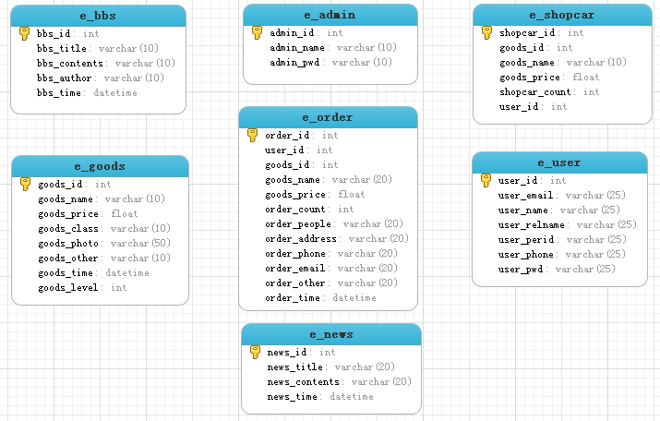
图4-1 数据库实体关系图

4.3 数据库逻辑设计
在数据库逻辑结构设计阶段，需要将数据库概念结构转化为MySQL数据库系统所支持的实际数据模型，也就是数据库的逻辑结构。在上面的实体结构的基础上，形成对应的数据库表，如表4-1—表4-2所示。
表4-1 用户基本信息表
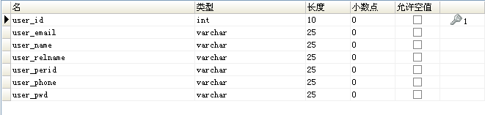
表4-2 管理员基本信息表
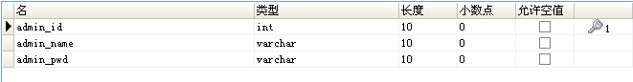

4.4 数据库表关系
1.网页数据的存储功能设计，如图4-2所示。
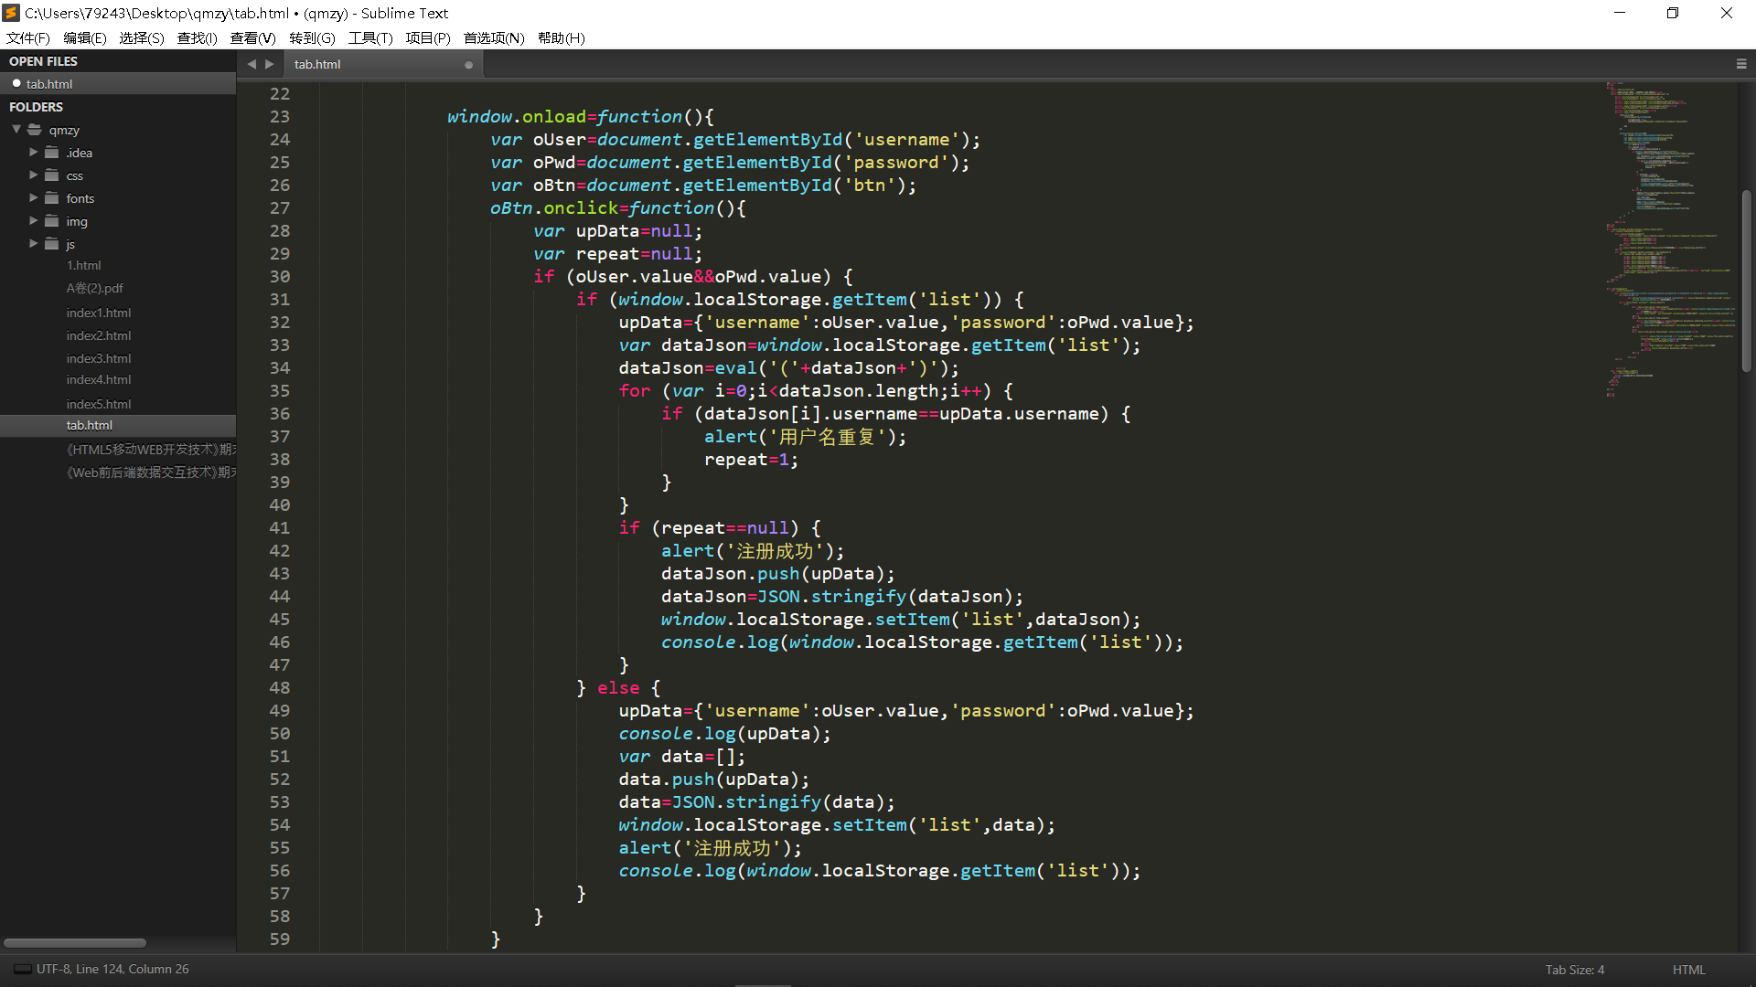
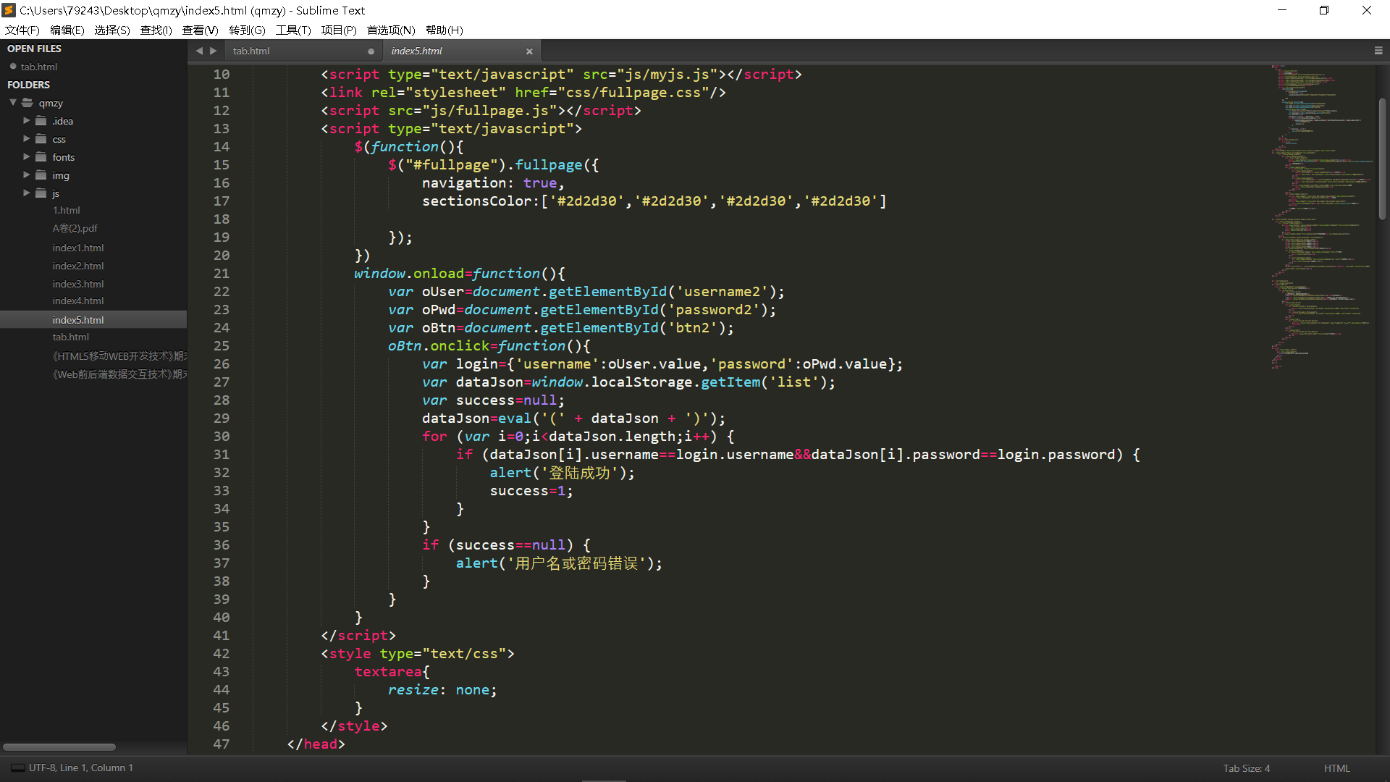
图4-2 数据存储结构

4.5 关键或难点技术实现
1.用户第一次访问服务器时，服务器产生的信息以Cookie形式发送给浏览器，用户客户端接收到之后，Cookie信息被保存到浏览器的缓冲区中。当用户通过浏览器再次访问服务器时，会先从本地磁盘加载出Cookie信息，连同访问请求一起发送给服务器，服务器可以通过Cookie信息分辨出当前请求是哪个用户发出的。
2.在之前我们提到本地存储的时候往往都只会想到cookie，并不知道HTML还存在几种不同的本地存储，就包括sessionStorage、localStorage和IndexedDB，但是随着我们的需求不断增长，cookie并不能很好的满足我们的需求，这个时候就出现sessionStorage、localStorage和IndexedDB，三种分别有着cookie所不具备的功能属性，能帮助我们更好的完成web开发。

第五章 系统详细设计与实现

5.1 界面设计原则
界面设计是屏幕产品的重要组成部分。界面设计是一个复杂的有不同学科参与的工程，认知心理学、设计学、语言学等在此都扮演着重要的角色。用户界面是用户与程序沟通的唯一途径，要能为用户提供方便有效的服务。用户界面设计的三大原则是：置界面于用户的控制之下、减少用户的记忆负担、保持界面的一致性。

5.2 前台子系统的设计与实现
（1）前台用户注册
对于本网站，未成功注册用户只能查看首页、美容养颜界面、搜索等页面，而不能进入系统使用其他的业务。用户需要办理注册手续，即进入注册页面，按要求输入有效的个人信息，如账户名、真实姓名、身份证号、邮箱等必要信息，如图5-1、图5-2所示。

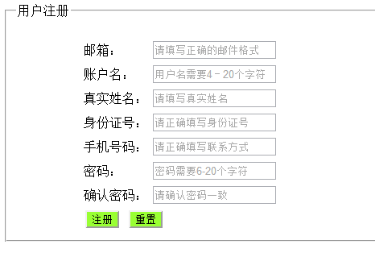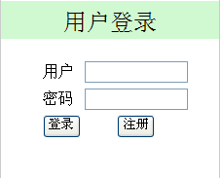
图5-1用户注册 图5-2用户登录
（2）前台用户登录
已成功注册用户只有登录系统才能执行其他业务操作，如图5-2所示，因此在登录界面输入账户名和密码，提交信息后，后台进行验证，若与数据库里存储的信息匹配，则可以成功登陆。
（3）前台用户信息模块
进入主界面后，当用户点击“会员信息”时，即进入“前台用户信息”子模块，此模块中显示了登陆用户的个人信息，用户可以修改个人信息，包括密码的修改等，如图5-3所示。
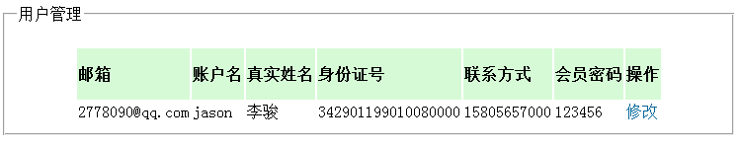
图5-3前台用户信息模块

5.3后台子系统的设计与实现
（1）后台管理员登录
当管理员输入用户名和密码时，后台进行验证，若验证通过，则进入后台管理界面，若验证错误，则提示登陆失败信息，如图5-4所示。当管理员成功登陆到系统后，系统会跳转到如图5-6所示的后台主界面，从而完成后台的管理。
图5-4 前台新闻信息模块
（2）后台管理员信息模块
当管理员成功登陆后，则进入后台管理界面，当点击左侧导航栏中“系统管理”下的“管理员信息”时，则显示管理员的个人信息，当点击“修改”时，则可以修改管理员的用户名和密码，如图5-5所示。

图5-7 后台管理员信息模块
（3）后台用户管理模块
当点击右侧导航栏中“用户管理”下“用户管理”，则显示所有注册用户信息。管理员可以删除用户，或者根据账户名查找用户，如图5-5所示。
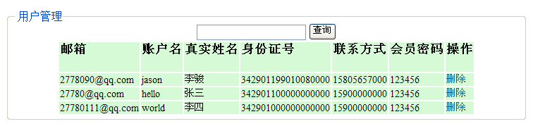
图5-5后台用户管理模块

5.4 首页
首页主要罗列各种减肥美容食谱菜单推荐，例如：美容、减肥、保健养生、人群、时节、餐时、器官、调养、肠胃消化、孕产哺乳、经期、女性疾病、男性、呼吸道、血管、、心脏、肝胆脾胰、神经系统等等，方便使用者快速针对自身状态选择对应调节的食物。如图5-6所示。

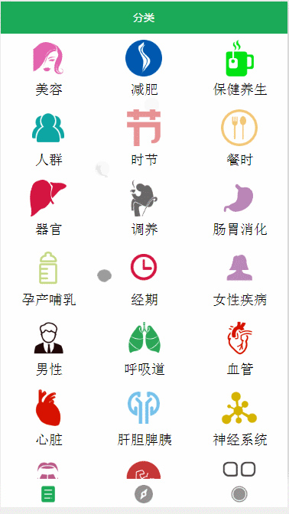

图 5—6 首页

5.5 美容养颜界面
美容养颜界面，主要包括食物列表，拥有基本配料展示，方便使用者快速挑选想要的食物。如图5-7所示。
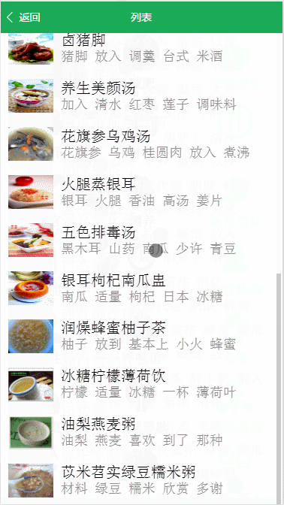

图 5-7美容养颜界面

5.6 菜谱详细页面
菜谱详细页面，主要包括具体做法、具体配料以及相关类型的菜谱推荐，方便使用者查看类似的菜谱。如图5-8所示。
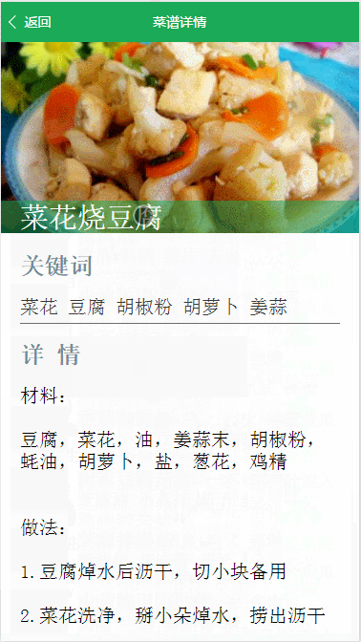

图 5-8菜谱详细页面

5.7 搜索页
搜索页面可以方便精准查找想要了解的菜品。如图5-9所示。
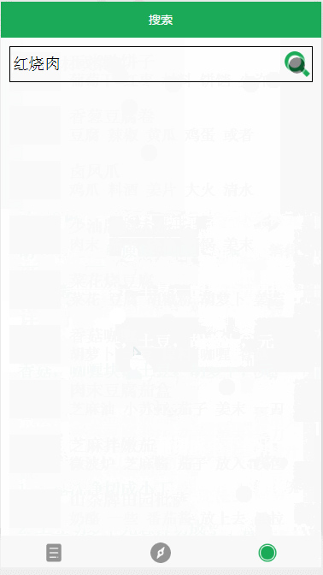

图5-9搜索页面

5.8 搜索结果页
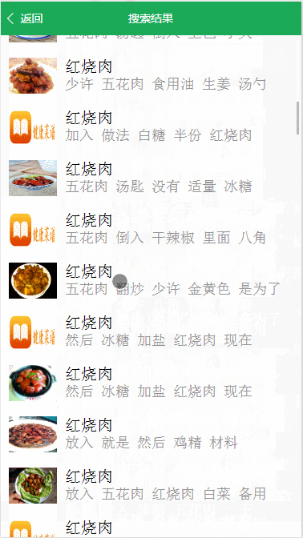
搜索结果页面，显示浏览者想要了解的菜品。并可以参照步骤完成食物的烹饪制作。如图5-10所示。

图 5-10搜索结果页面

结论
微信菜谱小程序的设计，通过互联网来解决实现信息化的快捷小程序，通过我在学校期间学习到的知识，进行对微信菜谱小程序进行研究设计。在作业的制作过程中遇到了许多问题，一个是我个人的技术问题，再来是自己很少手动开发过程序，实践能力很差，遇到这些问题的时候，感觉信心受到了挫折，不过我依旧主动与同学老师交流，老师同学们给与了我很大的帮助，才能够顺利完成这份作业
毕业设计是我们在学校期间的最后一次作业，也是在考验我在学校期间对学习专业的技术应用水平，毕业设计很好的巩固了我在学校期间所学习的知识，让我温故而知新，更加对以后工作打下了良好的基础。微信菜谱小程序的作业，加固了我在校所学的知识，并且对学到的知识进行详细了解，达到了更上一层楼。
在未来的工作中，我可能不会选择计算机应用作为职业，但这份作业让我有了更加强大的沟通能力和学习能力，这是宝贵的精神粮食和实践经验，是对我成长拥有重大意义的事。我认为我可以凭借这份经验去完成以后的工作，无论是任何岗位。
回顾微信菜谱开发作业的整个过程，虽然很辛苦也收获了很多印象深刻的陪伴。虽然在作业过程中经历了各式各样的困难，自己也在不断学习与回顾，但是作业的实现仍有许多不足之处。与我一开始想要完成的成品相差甚远，但是经过这次作业的磨练让我有了更多的信心，我相信在未来的路上，我会走的更好。

参考文献
- 刘玉佳 微信“小程序”开发的系统实现及前景分析[J]. 《信息通信》2017年00卷01期
- 王维 微信点餐小程序的设计与实现[J]. 《电脑编程与技巧维护》2019年00卷01期
- 明日科技（MingRi Soft）. 零基础学HTML5+CSS[M]. 吉林大学出版社. 2017
- 龙马高新教育. 网页设计与网站建设从入门到精通[M] .北京大学出版社. 2017
- 莫振杰. 从0到1HTML5+CSS3修炼之道[M]. 人民邮电出版社. 2020
- 龙马工作室. HTML5网页设计与制作实战从入门到精通[M]. 人民邮电出版社. 2014
- 聚慕课教育研发中心. HTML5从入门到项目实践[M]. 清华大学出版社. 2019
- 李爱玲. Bootstrap从入门到项目实战[M]. 清华大学出版社. 2019
- 明日科技. HTML5从入门到精通[M]. 清华大学出版社. 2017
- 赵丙秀，张松慧. Bootstrap基础教程[M]. 人民邮电出版社. 2018
- 明日科技（MingRi Soft）. SQL即查即用[M]. 吉林大学出版社. 2017
- （翟振兴，张恒岩，崔春华，黄荣，董骐铭. 深入浅出MySQL 数据库开发 优化与管理维护[M]. 人民邮电出版社. 2019

致 谢
随着这次毕业作业完成，我的大学生活也要接近尾声了。微信菜谱小程序的完成以及如何实现过程中运行的更好，这段时间付出了很大的努力，这段时光将深深的刻在我心里。
在毕业设计完成的这段日子里，对我来说帮助最大的是老师的细心指导，还有同学们的热情教导。甚至有时候还会在晚上老师同学休息的时候麻烦到他们。
在毕业作业就要结束之时，首要感谢的就是我的指导老师，十分感谢您在毕业设计和毕业论文中对我的教导。在您的无微不至的教导下我才能熟练的掌握小程序开发的功能，在您的帮助下我才能将学校所学的知识与自己的作业相结合，才能真正意义上的做到学以致用。您愿意用自己的休息时间，用您的教学和项目经验对我进行指导。 课堂上，您教导我们新的知识，在课后，您又像家人一样和蔼，教会了我很多道理。感谢所有教导过我的老师，给予了我无法估量的帮助，没有你们的谆谆教诲、细致教学我是不可能顺利得完成学业的，再此向你们表示深深的感激之情，真心祝福您们。
毕业在即，在未来的工作中，我会铭记老师同学的教导、帮助，依旧不怕失败和追求，来回报帮助过我的人！
最后，在这里对本文进行审阅，评议和参与论文答辩的各老师表示深深的感谢。

